Instancia Final XXVIII Olimpíada Nacional de Matemática – 2013
Nivel V
Tiempo máximo: 4 horas

No se puede usar calculadora
No se pueden consultar libros ni apuntes

Salto, 20 de octubre de 2013

PROBLEMA 1

Encuentra todos los primos p tales que 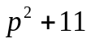tiene exactamente seis divisores distintos (incluyendo 1 y el propio número).

PROBLEMA 2

Se tiene una caja con 2013 bolillas verdes, 2013 amarillas, 2013 rojas y 2013 azules. Fuera de la caja hay una cantidad de bolillas de los cuatro colores, suficientes para poder realizar todas las operaciones que se detallarán.
Son operaciones válidas:
- extraer 4 bolillas del mismo color de la caja, sin reemplazarlas por nada;
- extraer una verde, una amarilla y una roja y sustituirlas por una azul;
- extraer 3 azules y sustituirlas por una amarilla;
- extraer 2 rojas y sustituirlas por una verde;
- extraer 2 amarillas y sustituirlas por una roja.
Demuestra que si, luego de una cantidad finita de operaciones válidas, queda una sola bolilla en la caja, debe ser de color rojo.

PROBLEMA 3

Sea m par positivo.
Demuestra que, si 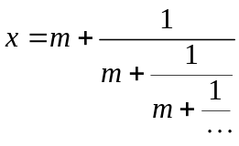 , entonces x es de la forma 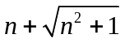, donde n es un entero positivo.

PROBLEMA 4

Sean 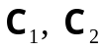 dos circunferencias que se intersectan en los puntos A y B. La tangente común más próxima a A, toca a las dos circunferencias 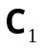 y 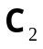 en los puntos C y D, respectivamente.
Por A se traza la paralela a la recta CD, cortando a y en los puntos E y F, respectivamente.
Llamamos G e I a las intersecciones de la recta DA con y BC, respectivamente (G diferente de A).
Análogamente, sean H y J las intersecciones de CA con y BD, respectivamente (H diferente de A).
Por último, K y L son las intersecciones de CG con BE, y de DH con BF, respectivamente.
Demuestra que:
- KI // CD, JL // CD;
- K, I, J y L están alineados.

JUSTIFICA TODAS LAS RESPUESTAS

